

03 mars 2019

Brandon simon-vermot

Encadrant : m. ameur SOUKHAL

PFE : THE iNDEPENDENT SUPERVISOR

Manuel d’Utilisateur| DII -2018/2019

|  |  |
| --- | --- |
| Commentaire | Date de modification |
| Création du document | 27/02/2019 |
| Ajout de l’introduction | 27/02/2019 |
| Ajout des screenshots | 01/03/2019 |
| Ajout du contenu | 03/03/2019 |
|  |  |

Table des matières

Introduction 3

Comment s’inscrire sur le site Web ? 4

Comment se connecter sur le site Web ? 5

Comment obtenir les détails d’une suggestion ? 6

Comment ajouter une suggestion ? 7

Comment éditer une suggestion ? 8

Comment supprimer une suggestion ? 10

Comment obtenir les détails d’une application ? 11

# Introduction

Dans le cadre de notre formation en école d’ingénieurs, à Polytech’Tours, nous devons réaliser un projet de fin d’études. Pour cela plusieurs sujets nous sont proposés, projets proposés par les différents professeurs de l’école ou proposés par des entreprises. Cependant il est aussi possible de proposer un projet personnel, ce qui est mon cas.

Pour proposer un projet, il faut au préalable fournir un cahier des charges et que le sujet soit étudié puis validé par un jury, tout cela se passe avant le début de l’année scolaire. Ainsi le sujet est évalué afin de déterminer s’il répond aux critères attendus.

Le contenu de ce manuel concerne les utilisateurs, ils pourront ainsi connaître toutes les facettes de l’application Web qui sont disponibles à leur niveau. Les différentes interfaces sont présentées sous l’aspect d’un format mobile, cependant une personne ayant qu’un accès via un navigateur Web depuis un ordinateur aura le même aspect de la page internet, seul le menu est caché sur mobile pour libérer et laisser le plus de place possible pour le contenu de la page.

# Comment s’inscrire sur le site Web ?

Lors de la première visite, un visiteur n’a peu d’actions possibles, il a donc un intérêt à s’inscrire afin d’accéder aux différentes actions qui répondent au besoin du projet. Pour ce faire un bouton « Sign Up » est présent dans le coin supérieur droit de l’application, comme il est possible de le voir, via l’image de gauche ci-dessous.

Le visiteur est donc mené vers une page contenant un formulaire et ainsi permettant d’enregistrer des informations sur notre nouvel utilisateur qui pourra donc par la suite se connecter via ces informations.

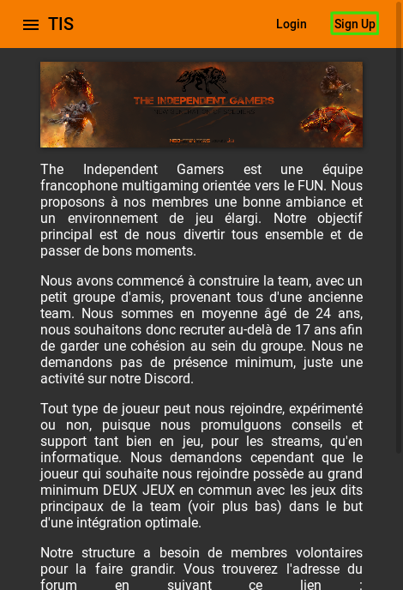 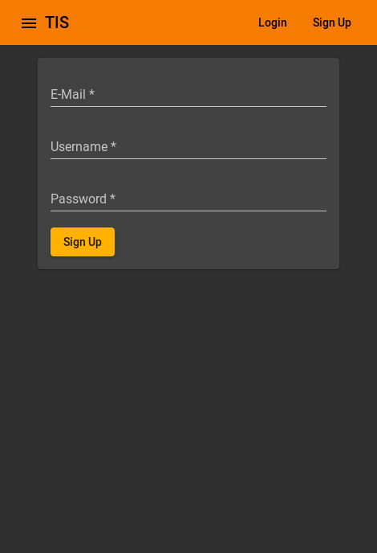

Ce nouvel utilisateur a par défaut, un niveau de droit basique, ne lui permettant pas d’interagir avec les applications de notre parc. Seul un mainteneur actuellement peut intervenir pour augmenter les droits d’un utilisateur.

Par la suite cette page sera supprimée et seuls les administrateurs pourront créer un compte utilisateur ainsi que changer leurs droits, afin de limiter l’accès aux informations lié à notre parc d’application.

# Comment se connecter sur le site Web ?

Une fois l’inscription faite, un visiteur peut se connecter via ces identifiants depuis l’appui du bouton « Login », visible sur l’image situé à gauche ci-dessous, lui permettant ainsi d’accéder à une nouvelle page permettant de se connecter.

Une fois que le visiteur s’est connecté, il pourra ainsi visualiser les différentes actions qui lui sont permisses, en fonction de ces droits.

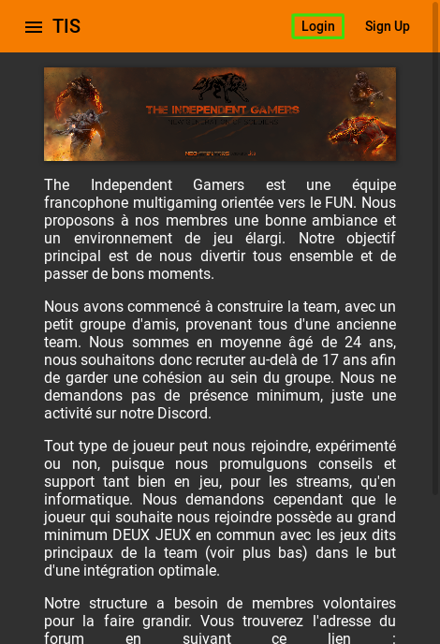 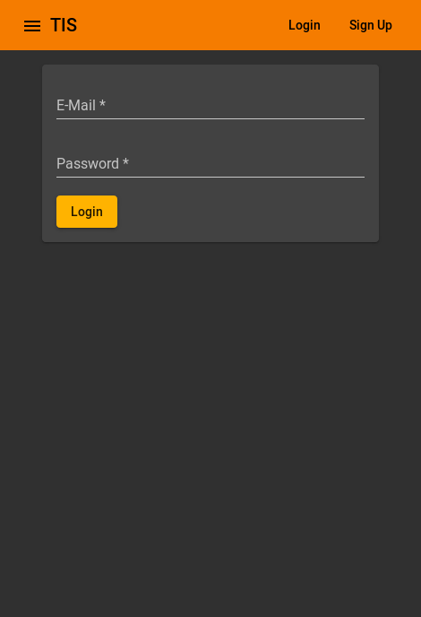

# Comment obtenir les détails d’une suggestion ?

Un utilisateur peut accéder aux suggestions postées par lui-même ou par d’autres utilisateurs via le menu présent à gauche de la page Web, qui est caché en accédant au site via un mobile, pour l’afficher un simple appui sur le bouton 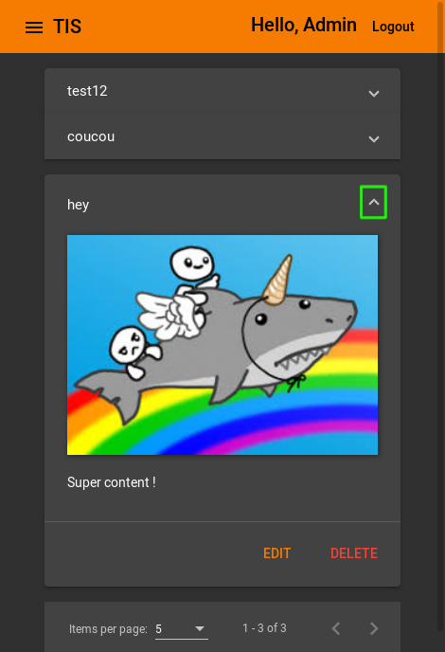 présent dans le coin supérieur gauche du navigateur.

Dans ce menu plusieurs options sont possibles, afin d’accéder aux suggestions, un appui sur l’option « Posts » permet de visualiser les différentes suggestions. Sur cette nouvelle page, plusieurs titres sont affichés avec une flèche présente sur la droite, cette dernière permet d’afficher toutes les informations liées à une suggestion.

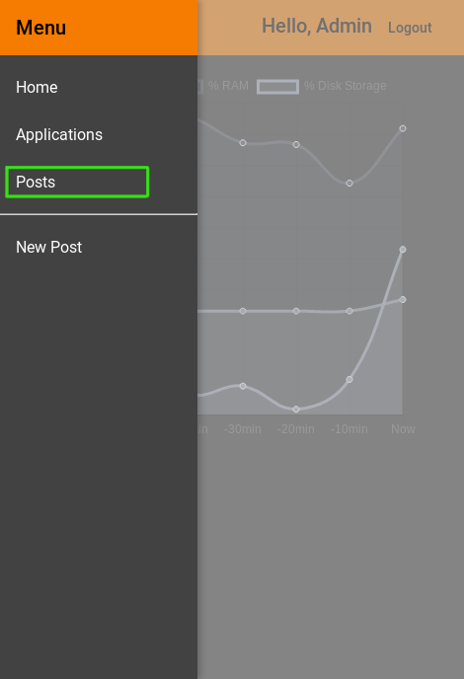 

# Comment ajouter une suggestion ?

Un utilisateur peut ajouter une suggestion via le menu présent à gauche de la page Web, qui est caché en accédant au site via un mobile, pour l’afficher un simple appui sur le bouton  présent dans le coin supérieur gauche du navigateur.

Dans ce menu plusieurs options sont possibles, afin d’ajouter une suggestion, un appui sur l’option « New Post » permet de visualiser le formulaire lié à l’ajout d’une suggestion. Sur cette nouvelle page, plusieurs informations sont demandées.

Un titre est demandé pour décrire en une phrase le contenu de la suggestion, est-ce une demande d’ajout d’une application au parc, une demande de modification d’une application ou même cela pourrait être un rapport de bug présent sur l’application. Pour accompagner cette suggestion une description est demandée pour ajouter plus de détails et potentiellement une image pour décrire visuellement le sujet de la suggestion.

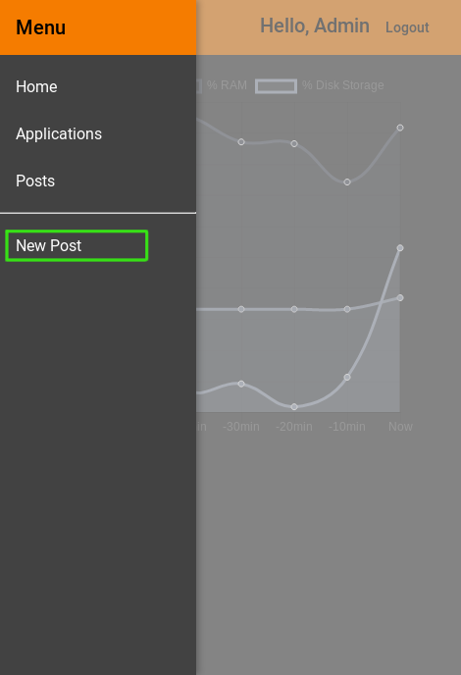 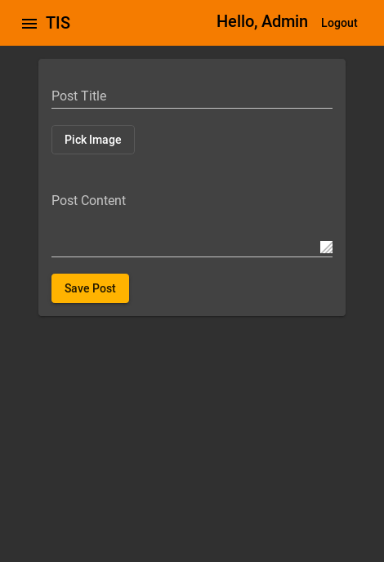

# Comment éditer une suggestion ?

Un utilisateur peut accéder aux suggestions postées par lui-même ou par d’autres utilisateurs via le menu présent à gauche de la page Web, qui est caché en accédant au site via un mobile, pour l’afficher un simple appui sur le bouton  présent dans le coin supérieur gauche du navigateur.

Dans ce menu plusieurs options sont possibles, afin d’accéder aux suggestions, un appui sur l’option « Posts » permet de visualiser les différentes suggestions. Sur cette nouvelle page, plusieurs suggestions sont affichées, il est possible pour un utilisateur de modifier seulement les suggestions dont il a pu créer. Pour tous les autres utilisateurs l’option n’est pas disponible, cependant un administrateur peut y accéder même si ce n’est pas le créateur de la suggestion.

Afin de modifier la suggestion, l’utilisateur doit sélectionner l’option « Edit », cela lui permettra d’avoir la même interface qu’à l’ajout de la suggestion mais avec les informations de la suggestion en question qui pré remplisse le formulaire.

 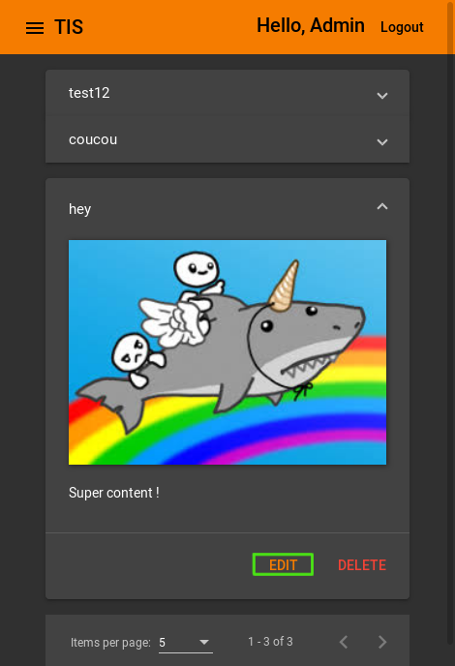

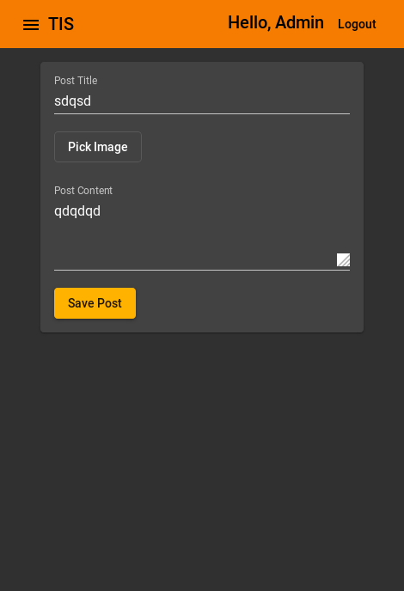

# Comment supprimer une suggestion ?

Un utilisateur peut accéder aux suggestions postées par lui-même ou par d’autres utilisateurs via le menu présent à gauche de la page Web, qui est caché en accédant au site via un mobile, pour l’afficher un simple appui sur le bouton  présent dans le coin supérieur gauche du navigateur.

Dans ce menu plusieurs options sont possibles, afin d’accéder aux suggestions, un appui sur l’option « Posts » permet de visualiser les différentes suggestions. Sur cette nouvelle page, plusieurs suggestions sont affichées, il est possible pour un utilisateur de supprimer seulement les suggestions dont il a pu créer. Pour tous les autres utilisateurs l’option n’est pas disponible, cependant un administrateur peut y accéder même si ce n’est pas le créateur de la suggestion.

Afin de supprimer la suggestion, l’utilisateur doit sélectionner l’option « Delete », cela supprimera la suggestion des données du site Web et ainsi elle ne sera plus apparente.

 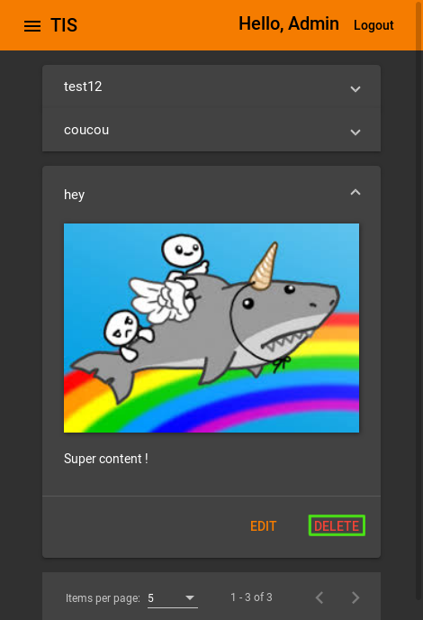

# Comment obtenir les détails d’une application ?

Un utilisateur peut accéder au parc d’application via le menu présent à gauche de la page Web, qui est caché en accédant au site via un mobile, pour l’afficher un simple appui sur le bouton  présent dans le coin supérieur gauche du navigateur.

Dans ce menu plusieurs options sont possibles, afin d’accéder aux applications, un appui sur l’option « Applications » permet de visualiser les différentes applications. Sur cette nouvelle page, plusieurs titres d’applications sont affichés avec une flèche présente sur la droite, cette dernière permet d’afficher toutes les informations liées à une application. Il est aussi possible de voir le statut de l’application et ainsi connaitre si l’application est en cours d’exécution ou non via l’icône « Power » qui passe au vert si l’application est démarrée et au rouge si au contraire elle n’est pas en cours d’exécution.

